Obecný úrad Rafajovce
Rafajovce č.1
094 05

Oznámenie o organizovaní športového podujatia na území obce

V zmysle ustanovení § 4 zákona o organizovaní verejných športových podujatí č.1/2014 Z.z., /ďalej len „Zákon č.1/2014 Z.z.“/ Vám oznamujem, že na území obce sa uskutoční športové podujatie ultratrailového behu a diaľkového pochodu pod názvom Rusínska 100 a Rusínska 66, konaného v dňoch 23.-24.8.2025, ktoré podľa priloženej mapy trasuje po katastri Vašej obce.
Začiatok športového podujatia je v meste Stropkov so štartom o 7:00 hod. dňa 23.8.2025 a koniec podujatia je stanovený limitom v čase 26 hodín t.j. do 09:00 hod. dňa 24.8.2025 v meste Stropkov.
Organizátor podujatia je Klub bežcov Stropkov, Kukučínova 898/6, 091 01 Stropkov.
Celkový počet dobrovoľníkov zabezpečujúcich výkon činnosti usporiadateľskej služby je 50 osôb.
Predpokladaný počet osôb, ktoré sa na podujatí zúčastnia je v limite 50 osôb v rámci Rusínskej 100 a 70 osôb v rámci Rusínskej 66.

Nakoľko pohyb osôb organizovaného športového podujatia je mimo športového zariadenia / vyznačených turisticky značených trasách/ v zmysle ustanovení § 5 ods. 3 zákona č. 1/2014 Z.z., žiadam obec o oznámenie podujatia verejnou vyhláškou na úradnej tabuli a na webovom sídle, s výzvou k vlastníkom alebo užívateľom pozemkov o stanovisko ku konaniu podujatia.

S pozdravom a úctou

V Stropkove 12.2.2025 Jozef Kimák v.r.
Príloha: mapa s vyznačenou trasou hlavný usporiadateľ KBS o.z.

k.ú. Rafajovce

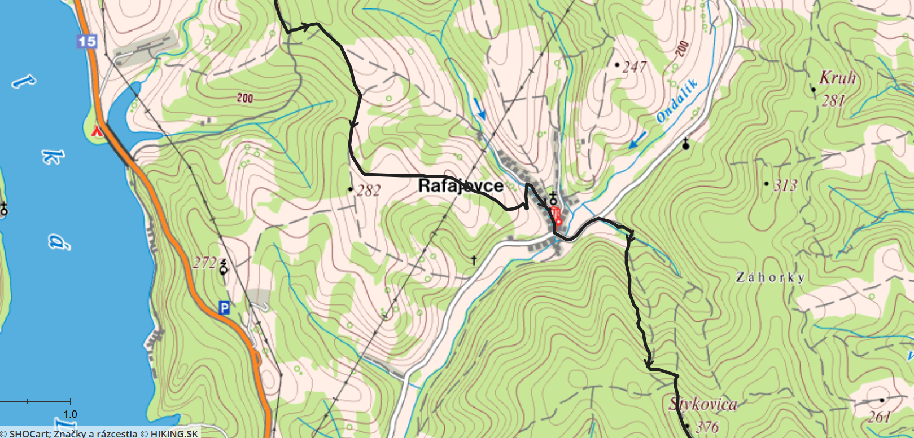

Trasa R100/R66 →

